СПРАВЕДЛИВЫЙ И ОТВЕТСТВЕННЫЙ ИСКУССТВЕННЫЙ ИНТЕЛЛЕКТ ДЛЯ ПОТРЕБИТЕЛЕЙ
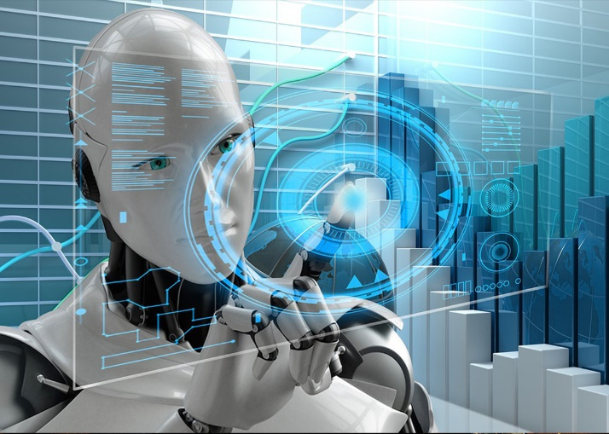
В последнее время возник настоящий бум вокруг искусственного интеллекта, и мы можем наблюдать, как он распространяется во все сферы нашей жизни, хотя первые идеи по его созданию появились еще в 1940-1950гг. прошлого века.
В 2022 - 2023 годах в мире произошел новый скачок в развитии технологий искусственного интеллекта благодаря совершенствованию больших генеративных моделей в области языка, изображений (включая видеоизображения) и звука. Большие фундаментальные модели уже сейчас способны писать программные коды по техническим заданиям, сочинять поэмы на заданную тему, давать точные и понятные ответы на тестовые вопросы различных уровней сложности, в том числе из образовательных программ. Модели искусственного интеллекта за секунды создают изображения на любую тему по заданному текстовому описанию или наброску, что создает угрозу распространения запрещенной информации, нарушения авторских прав и генерации ошибочных сведений.
Искусственный интеллект (далее - ИИ) — комплекс технологических решений, позволяющий имитировать когнитивные функции человека (включая поиск решений без заранее заданного алгоритма) и получать при выполнении конкретных задач результаты, сопоставимые с результатами интеллектуальной деятельности человека или превосходящие их. Другими словами, ИИ - это комплекс методик компьютерных наук, а также математики, биологии и психологии, которые занимаются разработкой систем, способных выполнять задачи, обычно требующие человеческого интеллекта. Главная их задача — попытка моделирования человеческого разума.
Сегодня технологии ИИ используют в смартфонах, системах умных домов, медицине, образовании и промышленности. ИИ решает множество задач: обыгрывает шахматных гроссмейстеров, выявляет переломы на рентгеновских снимках, выбирает самый быстрый маршрут для грузовика доставки, проводит тестирование компьютерных программ с экрана. Проникая и быстро распространяясь во всех сферах нашей жизни, ИИ затрагивает и сферу защиты прав потребителей.
Ежегодно 15 марта отмечается Всемирный день прав потребителей, девиз которого в 2024 году - «Справедливый и ответственный искусственный интеллект для потребителей» - «Fair and responsible Al for consumers».
Для того чтобы в будущем можно было гарантировать ускорение развития и внедрения технологических решений ИИ, прозрачность и безопасность алгоритмов ИИ, привлечение как государственных, так и частных инвестиций, в Российской Федерации утверждены федеральные проекты, такие как «Искусственный интеллект», «Стратегия развития информационного общества на 2017-2030 гг.», «Национальная стратегия развития искусственного интеллекта на период до 2030 года», разработаны Кодекс этики искусственного интеллекта, различные государственные программы и «дорожные карты» развития ИИ.
В Национальной стратегии развития искусственного интеллекта на период до 2030 года, утвержденной указом Президента РФ от 10.10.2019г. №490, речь идет об основных принципах развития и использования технологий ИИ, целях и задачах такой работы, приоритетных направлениях, поддержке научных исследований, разработке программного обеспечения, подготовке кадров, регулировании общественных отношений в этой сфере, необходимости обеспечения защиты персональных данных при создании и обучении моделей ИИ.
Основные принципы развития и использования технологий ИИ для потребителей заключаются в соблюдении ряда принципов, в том числе:
- безопасность (недопустимость использования ИИ в целях умышленного причинения вреда гражданам и организациям, предупреждение и минимизация рисков возникновения негативных последствий использования технологий ИИ (в том числе несоблюдения конфиденциальности персональных данных и раскрытия иной информации ограниченного доступа), а также использование ИИ в целях обеспечения информационной безопасности);
- прозрачность (объяснимость работы ИИ и процесса достижения им результатов, недискриминационный доступ пользователей продуктов, которые созданы с использованием технологий ИИ, к информации о применяемых в этих продуктах алгоритмах работы ИИ);
- открытость и доступность (недопущение ограничения доступа организаций - разработчиков отечественных технологий ИИ, граждан, организаций, осуществляющих деятельность в различных отраслях экономики и социальной сферы);
- защищенность (безопасность и правовая охрана технологий ИИ, разграничение ответственности организаций - разработчиков и пользователей технологий ИИ исходя из характера и степени причиненного вреда, а также защита пользователей от противоправного применения технологий ИИ);
- гуманистический подход (при развитии и регулировании технологий ИИ человек, его права и свободы должны рассматриваться как высшая ценность);
- уважение автономии и свободы воли человека (сохранение автономии и свободы воли человека в принятии им решений, нормативно-правовое регулирование в области ИИ не должно умалять право выбора и интеллектуальные способности человека, являющиеся самостоятельной ценностью и системообразующим фактором современной цивилизации);
- ответственность (не допускается делегирование системам ИИ ответственного нравственного выбора (в том числе принятие любых решений, способных оказать влияние на жизнь или здоровье человека), а также делегирование ответственности за последствия принятия решений). Ответственность за все последствия работы систем ИИ всегда несет физическое или юридическое лицо, признаваемое субъектом ответственности в соответствии с законодательством Российской Федерации.
Чтобы снижать риски при использовании ИИ-технологий, в Российской Федерации действует гибридное регулирование, когда наравне с нормативным регулированием учитываются этические моменты. В частности, 26.10.2021г. принят Кодекс этики в сфере искусственного интеллекта, к которому уже присоединились более 350 российских и зарубежных компаний и органов власти. Комиссия по реализации кодекса оценивает возможные риски социально-гуманитарного характера и отбирает наиболее эффективные практики использования ИИ по различным направлениям.
Использование технологий ИИ в целом способствует созданию условий для повышения качества услуг во многих сферах жизни.
В сфере здравоохранения с помощью ИИ осуществляется диагностика и проведение профилактических обследований, анализ изображений, прогнозирование возникновения и развития заболеваний, подбор оптимальных дозировок лекарственных препаратов, сокращение угроз пандемий, автоматизация и точность хирургических вмешательств и т.д.
В энергетике и промышленности ИИ используется для снижения уровня потребляемой энергии и создания новых материалов с уникальными характеристиками.
В финансовой сфере ИИ используется для анализа данных, прогнозирования, определения рисков и принятия решений по инвестициям. ИИ помогает улучшить эффективность и точность финансовых операций. Банки используют ИИ для одобрения кредитов и оценки кредитоспособности заемщика.
В сфере торговли розничные компании применяют его для более точечных рекламных компаний и предложений для своих клиентов. Создаются чат-боты в веб-сайтах магазинов для немедленного обслуживания клиентов.
В юриспруденции использование ИИ для автоматизации трудоемких процессов в юридической отрасли экономит время и улучшает обслуживание клиентов, создает алгоритмы быстрого поиска нужных судебных решений.
В сфере образования ИИ используется для адаптации к потребностям учащихся и улучшения образовательных процессов. ИИ может автоматизировать выставление оценок, предоставляя преподавателям больше времени. Помогает оценивать учащихся и адаптироваться к их потребностям, работе в своем собственном темпе.
В сфере транспортного обслуживания помимо фундаментальной роли ИИ в управлении автономными транспортными средствами, технологии ИИ используются для управления трафиком, прогнозирования задержек рейсов и повышения безопасности и эффективности морских перевозок.

